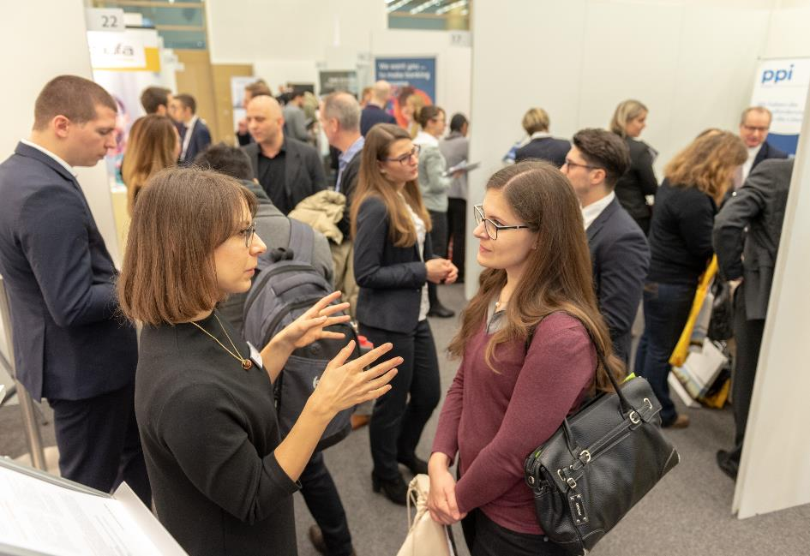
Die „JURAcon“ in München bietet Berufsanfängern zum Karrierestart eine gute Übersicht ihrer Optionen.
Quelle: IQB Career Services (bei Verwendung bitte angeben)
Nachwuchsjuristen aufgepasst: große Karrieremesse in München
Karrieremesse „JURAcon“ am 12. Dezember in München – Berufliches Networking für angehende Juristen – kostenfreie Bus-Shuttles aus vielen deutschen Städten – Repetitorien im Gesamtwert von über 1.000 Euro zu gewinnen
Frankfurt, 26. November 2019. Am Donnerstag, 12. Dezember 2019 findet in München die zentrale Recruiting-Messe „JURAcon“ für angehende Juristinnen und Juristen statt. In der BMW Welt, Am Olympiapark 1, informieren zahlreiche Unternehmen, Kanzleien und Institutionen über Möglichkeiten des Karriereeinstiegs – vom Praktikum über die Trainee-Stelle bis hin zur Festanstellung. Zwischen 10 und 16 Uhr präsentieren sich rund 30 potenzielle Arbeitgeber, darunter Luther, Daimler, Deloitte Legal, Hogan Lovells, die Frankfurter Allgemeine Zeitung und die Landeshauptstadt München.
Für Susanne Glück, Geschäftsführerin des Messeveranstalters IQB Career Services, ist die „JURAcon“ die ideale Plattform für angehende Juristen: „Auch in diesem Jahr warten auf der ‚JURAcon‘ wieder viele spannende Kanzleien, Unternehmen und Institutionen auf Nachwuchsjuristinnen und -juristen. Berufsanfänger, aber auch Juristinnen und Juristen mit ersten Berufserfahrungen finden hier die richtigen Kontakte für den nächsten Karriereschritt.“
Umfangreiches Programm für beste Karriereoptionen
Neben Unternehmenspräsentationen umfasst der Veranstaltungsrahmen der „JURAcon“ in München viele informative Vorträge und Workshops zu verschiedenen Geschäftsbereichen und Karrieremöglichkeiten in der Rechtsbranche. Das komplette Messe-Programm und mehr Informationen zur Messe finden Interessierte unter www.iqb.de/juracon.
Repetitorien zu gewinnen
Wer bereits vor der Veranstaltung einen Gesprächstermin bei einem Wunscharbeitgeber vereinbaren möchte, legt dazu ganz einfach bis zum 10. Dezember 2019 ein Kurzprofil im Karriereportal www.iqb.de/karriereportal an. Durch die Anmeldung nehmen Bewerberinnen und Bewerber automatisch an der Verlosung von zwei Repetitorien für die Vorbereitung auf das 1. und 2. Staatsexamen im Wert von 499 und 699 Euro teil. Aber auch direkt auf der „JURAcon“ können sich Besucherinnen und Besucher am Stand von Jura Online für das Gewinnspiel registrieren.
Bequeme Anreise: kostenlose Bus-Shuttles aus vielen deutschen Städten
Für eine einfache Anreise sorgen die kostenlosen Bus-Shuttles, die Messebesucherinnen und -besucher aus allen Teilen Deutschlands direkt zur „JURAcon“ nach München bringen. Alle Städte sowie die Anmeldung finden sich auf: www.iqb.de/busshuttle.

Zeichen inkl. Leerzeichen ohne Überschrift: 2.267
Keywords: Karriere – Messe – Jobmesse – Jura – JURAcon – München – BMW Welt – Beruf – Praktikum – Trainee – Bewerbung – Studium – IQB Career Services
Über die IQB
Die IQB Career Services GmbH mit Sitz in Frankfurt am Main wurde 1996 gegründet und ist heute einer der führenden Recruiting-Dienstleister für Akademikerinnen und Akademiker in Deutschland. Sie veranstaltet jedes Jahr rund 30 Karrieremessen und bietet damit Studierenden, Absolventen und Unternehmen eine Plattform zum persönlichen Kennenlernen und Netzwerken. Neben branchenübergreifenden Firmenkontaktmessen, die direkt auf dem Campus der Partnerhochschulen stattfinden, organisiert die IQB auch spezifische Karrieremessen für Juristen (JURAcon), Wirtschaftswissenschaftler und Ingenieure (JOBcon) in verschiedenen deutschen Städten.
Mehr auf www.iqb.de.

